四川中衡检测技术有限公司
报告书信息网上公示内容填报表
用人单位名称 | 成都华益赛尔科技有限公司
用人单位地址 | 成都市双流区西南航空港经济开发区腾飞2路486号 |  | 联系人 | 杨老师
报告书名称 | 成都华益赛尔科技有限公司职业病危害现状评价报告书 |  | 报告书编号 | ZHJC[职]现字[2025]0016号
项目组成员 | 林瑞英、杨皓、徐小娟、苏浩
现场调查人员 | 林瑞英、杨皓、苏浩 | 现场  调查时间 | 2025.8.1 | 用人单位陪同人员 | 杨老师
现场调查照片 | 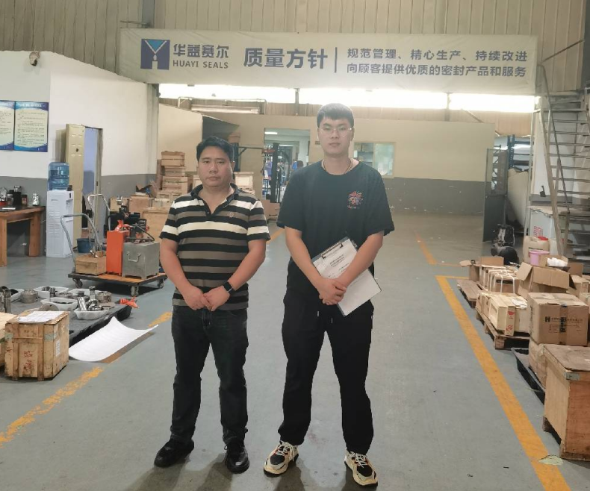
采样与测量人员 | 林瑞英、苏浩 | 采样与  测量时间 | 2025.8.18~  2025.8.20 | 用人单位陪同人员 | 杨老师
采样与测量照片 | 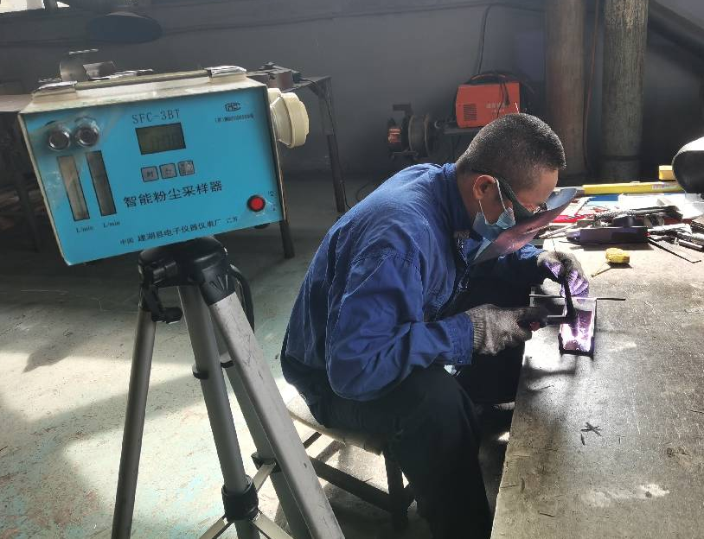
注：现场调查及采样与测量照片，合影照片含企业名称或标识的

